冠县住房和城乡建设局2019年度政府信息公开工作年度报告

根据《中华人民共和国政府信息公开条例》和县政府有关信息公开的要求，现将冠县住房和城乡建设局2019年政府信息公开工作年度报告予以公布，接受社会公开监督。本报告中所列数据的统计期限自2019年1月1日起至2019年12月31日止。
一、总体情况
（一）主动公开情况。2019年，我局共主动公开政务信息162条，主要包括重大决策预公开信息、会议信息、政策文件与解读信息、管理和服务公开信息、执行公开信息、建议提案办理情况、财政信息、重大建设项目批准和实施、公共资源配置领域信息，以及脱贫攻坚、公共监管、基础建设、组织管理、乡村振兴、政府开放日、通知公告、政务动态等信息。
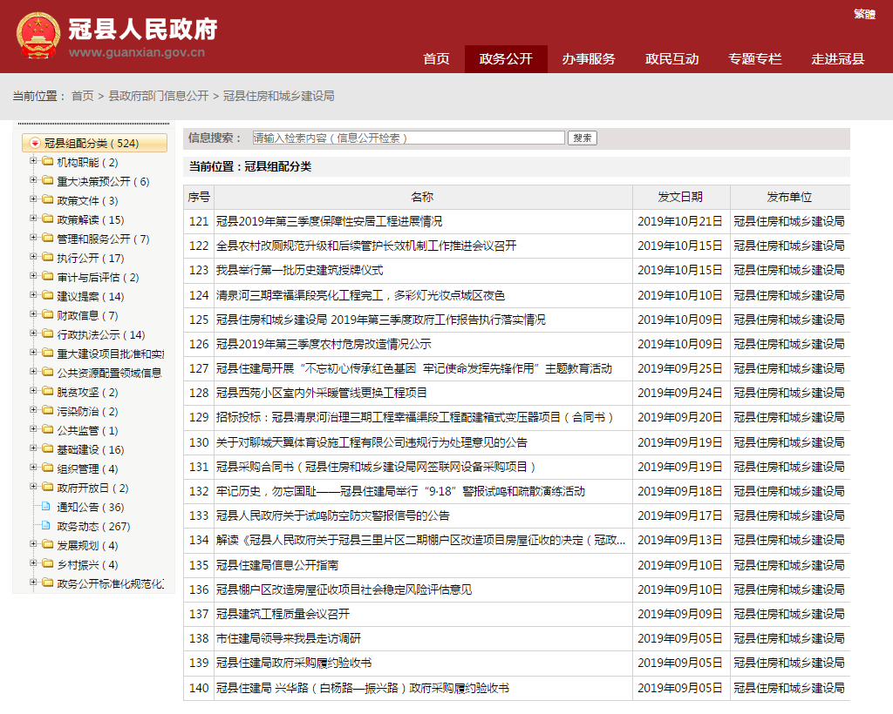​
（二）依申请公开情况。2019年，我局共收到当事人依申请信息公开4宗，均已办结。
（三）政府信息管理情况。结合我县住房和城乡建设的实际，进一步健全完善政务公开分工、信息发布
保密审查等制度，明确政府信息公开的方式、内容、工作程序及其公开时限，做到办事有制度，操作有规程，检查有标准，使我局信息及时、准确的公开。
（四）平台建设情况。积极发挥冠县政务网信息这一公开平台重要作用，并派专人负责政府信息公开工作，加大对各类动态类、重点建设领域、民生领域、公示公告等政府信息公开力度，切实保障信息公开工作有章可循，真正做到政府信息公开成为反映社情民意、实现政民互动、促进社会和谐的重要抓手，方便人民群众了解自然资源信息，提高群众参与政府工作的热情，增加群众满意度。
（五）监督保障情况。一是按照省、市、县政府信息公开工作要求，我局进一步明确了政府信息公开工作领导责任，形成了一把手负总责，分管领导具体抓，办公室、宣传科、政策法规科齐抓共管，各业务科室相互配合的工作机制。二是严格落实考核任务。按照政务公开工作考核细则，重点做好主动公开、依申请公开等工作。三是发挥社会评议功能。所有公开信息自觉接受行政领导机关、社会群众和新闻媒体监督，让权力在阳光下运行。四是认真执行责任追究制度。按照“谁主管、谁负责”的原则，切实把政府信息公开工作落到实处，真正做到制度管人管事。
（六）建议和提案办理结果公开情况。今年，共承办人大建议3件，政协提案 7 件，均在规定时间内提前办结，办复率、解决率、见面率、满意率达 100%。
二、主动公开政府信息情况
第二十条第（一）项
信息内容 | 本年新制作数量 | 本年新公开数量 | 对外公开总数量
规章 | 0 | 0 | 0
规范性文件 | 0 | 0 | 0
第二十条第（五）项
信息内容 | 上一年项目数量 | 本年增/减 | 处理决定数量
行政许可 | 37 | -35 | 35
其他对外管理服务事项 | 0 | 0 | 0
第二十条第（六）项
信息内容 | 上一年项目数量 | 本年增/减 | 处理决定数量
行政处罚 | 0 | 0 | 0
行政强制 | 0 | 0 | 0
第二十条第（八）项
信息内容 | 上一年项目数量 | 本年增/减
行政事业性收费 | 2 | 0
第二十条第（九）项
信息内容 | 采购项目数量 | 采购总金额
政府集中采购 | 12 | 5308.37万元
三、收到和处理政府信息公开申请情况
（本列数据的勾稽关系为：第一项加第二项之和，等于第三项加第四项之和） |  |  | 申请人情况
 |  |  | 自然人 | 法人或其他组织 |  |  |  |  | 总计
 |  |  | 自然人 | 商业企业 | 科研机构 | 社会公益组织 | 法律服务机构 | 其他 | 总计
一、本年新收政府信息公开申请数量 |  |  | 4 | 0 | 0 | 0 | 0 | 0 | 4
二、上年结转政府信息公开申请数量 |  |  | 0 | 0 | 0 | 0 | 0 | 0 | 0
三、本年度办理结果 | （一）予以公开 |  | 2 | 0 | 0 | 0 | 0 | 0 | 2
三、本年度办理结果 | （二）部分公开（区分处理的，只计这一情形，不计其他情形） |  | 0 | 0 | 0 | 0 | 0 | 0 | 0
三、本年度办理结果 | （三）不予公开 | 1.属于国家秘密 | 0 | 0 | 0 | 0 | 0 | 0 | 0
三、本年度办理结果 | （三）不予公开 | 2.其他法律行政法规禁止公开 | 0 | 0 | 0 | 0 | 0 | 0 | 0
三、本年度办理结果 | （三）不予公开 | 3.危及“三安全一稳定” | 0 | 0 | 0 | 0 | 0 | 0 | 0
三、本年度办理结果 | （三）不予公开 | 4.保护第三方合法权益 | 0 | 0 | 0 | 0 | 0 | 0 | 0
三、本年度办理结果 | （三）不予公开 | 5.属于三类内部事务信息 | 0 | 0 | 0 | 0 | 0 | 0 | 0
三、本年度办理结果 | （三）不予公开 | 6.属于四类过程性信息 | 0 | 0 | 0 | 0 | 0 | 0 | 0
三、本年度办理结果 | （三）不予公开 | 7.属于行政执法案卷 | 0 | 0 | 0 | 0 | 0 | 0 | 0
三、本年度办理结果 | （三）不予公开 | 8.属于行政查询事项 | 0 | 0 | 0 | 0 | 0 | 0 | 0
三、本年度办理结果 | （四）无法提供 | 1.本机关不掌握相关政府信息 | 2 | 0 | 0 | 0 | 0 | 0 | 2
三、本年度办理结果 | （四）无法提供 | 2.没有现成信息需要另行制作 | 0 | 0 | 0 | 0 | 0 | 0 | 0
三、本年度办理结果 | （四）无法提供 | 3.补正后申请内容仍不明确 | 0 | 0 | 0 | 0 | 0 | 0 | 0
三、本年度办理结果 | （五）不予处理 | 1.信访举报投诉类申请 | 0 | 0 | 0 | 0 | 0 | 0 | 0
三、本年度办理结果 | （五）不予处理 | 2.重复申请 | 0 | 0 | 0 | 0 | 0 | 0 | 0
三、本年度办理结果 | （五）不予处理 | 3.要求提供公开出版物 | 0 | 0 | 0 | 0 | 0 | 0 | 0
三、本年度办理结果 | （五）不予处理 | 4.无正当理由大量反复申请 | 0 | 0 | 0 | 0 | 0 | 0 | 0
三、本年度办理结果 | （五）不予处理 | 5.要求行政机关确认或重新出具已获取信息 | 0 | 0 | 0 | 0 | 0 | 0 | 0
三、本年度办理结果 | （六）其他处理 |  | 0 | 0 | 0 | 0 | 0 | 0 | 0
三、本年度办理结果 | （七）总计 |  | 4 | 0 | 0 | 0 | 0 | 0 | 4
四、结转下年度继续办理 |  |  | 0 | 0 | 0 | 0 | 0 | 0 | 0
四、政府信息公开行政复议、行政诉讼情况
行政复议 |  |  |  |  | 行政诉讼
结果维持 | 结果纠正 | 其他结果 | 尚未审结 | 总计 | 未经复议直接起诉 |  |  |  |  | 复议后起诉
 |  |  |  |  | 结果维持 | 结果纠正 | 其他结果 | 尚未审结 | 总计 | 结果维持 | 结果纠正 | 其他结果 | 尚未审结 | 总计
0 | 0 | 0 | 0 | 0 | 0 | 0 | 0 | 0 | 0 | 0 | 0 | 0 | 0 | 0
五、存在的主要问题及改进情况
今年以来，我局政务信息公开工作稳步推进，有序开展，取得一定成效，但对照上级要求、群众期盼仍存在部分信息公开不够及时、信息公开形式不够创新等问题。下阶段，我局将把涉及人民群众切身利益的各类事项作为公开的重点，进一步提升政务公开意识，进一步创新政务公开形式，进一步加强政务公开制度建设，继续深入推进政务公开工作，广泛接受监督，切实增强人民群众获得感和满意度。
六、其他需要报告的事项
本年度没有其它需要说明的事项。

